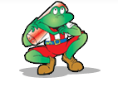

POZOR!

I v letošním školním roce soutěžíme ve sběru baterií

Baterie odevzdávejte přímo třídním učitelům.

Pro nejlepší 3 třídy je přichystána odměna!



